Amylacetaat
CH3COO(CH2)4CH3
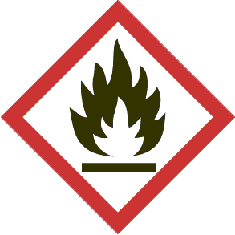 |  | Waarschuwing | CAS 628-63-7
H 226-EUH066 Ontvlambare vloeistof en damp. Herhaalde blootstelling kan een droge of een gebarsten huid veroorzaken.
P 210 Verwijderd houden van warmte, hete oppervlakken, vonken, open vuur en andere ontstekingsbronnen. Niet roken.
WGK 1 | Mr: 130,19 | Mijn instelling

